Задание для группы 13 Учебная практика ПМ.04
Дата: 14.04.2020
профессия: Закройщик 29.01.05
Тема: Изготовление пальто д \с. Межоперационное вто. Обработка спинки. Обработка шлицы в среднем шве спинки. Применение инструкционно-технологической карты.
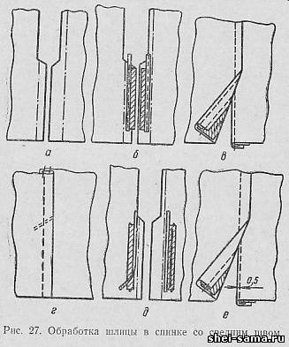
Обработка спинок с разрезом (шлицей)
При изготовлении мужской верхней, а иногда и женской одежды обрабатывают разрезы по низу изделия. Разрезы могут быть в целых деталях (спинка шинели) или обработаны в швах (средний шов спинки, боковые швы). Для обработки краев разреза, являющегося продолжением шва соединения двух деталей, эти детали выкраивают с припусками на обработку.
Обработка спинок с разрезом в пальто с прокладкой до низа. Работа заключается в обработке среднего шва и краев разреза. Обработку начинают с разметки линий перегиба краев шлицы. Разметку выполняют по вспомогательному лекалу со стороны изнанки деталей (рис. 27, а). На левой половинке спинки наносят линию, совпадающую с линией среднего шва спинки, на правой - линию подгибки края шлицы.
Для повышения устойчивости краев шлицу обрабатывают клеевой или неклеевой прокладкой из бязи, коленкора или флизелина. Нижнюю часть шлицы можно обрабатывать без прокладки. Прокладки располагают на расстоянии 0,2 - 0,3 см от линий разметки, нижние концы уравнивают по надсечкам на линии подгибки нижнего края спинки. Неклеевую прокладку соединяют со спинкой клеевыми нитками или пленкой, а также на специальной машине с потайным стежком или на стачивающей машине. В первом случае клеевую пленку наносят: на прокладку в верхнюю часть шлицы по внутреннему срезу с одной стороны, по внешнему - с другой на расстоянии 1,5 - 2,0 см от срезов, в нижнюю часть шлицы - по внутреннему срезу.
Для соединения клеевой ниткой по краю прокладки на расстоянии 1,0 - 1,5 см выполняют строчку, в которой одна нитка клеевая. Закрепление прокладки на машине потайного стежка производят, выполняя одну или две продольные строчки. При этом прокладку кладут в сторону основной части спинки.
При настрачивании на стачивающей машине прокладку и кромку укладывают со стороны припуска на подгиб шлицы (рис. 27, б).
По краям прокладок на расстоянии 0,1 - 0,2 см от линий разметки прокладывают с натяжением клеевую кромку. Клеевые прокладки соединяют со спинкой на прессе. В изделиях из тонких тканей клеевую кромку не прокладывают.
Посадку спинки на кромку сутюживают, приутюживая края. Затем стачивают средний шов спинки, совмещая контрольные надсечки, а в изделиях из тканей с рисунком, совмещая рисунок. Шов заканчивают на 1 см ниже верхних краев припуска на обработку. Одну сторону среднего шва в верхнем конце припуска на шлицу рассекают, после чего шов разутюживают, края шлицы заутюживают по линии разметки. В изделиях из толстых тканей края шлицы перед утюжкой заметывают вручную или на выметочной машине.
Средний шов спинки и края шлицы настрачивают (рис. 27, в) отделочной строчкой в соответствии с моделью. Строчку заканчивают на расстоянии 8 - 10 см от низа. Строчку шлицы на правой половинке спинки выполняют на расстоянии 0,5 см от края.
В конце шлицы размечают линии строчки для закрепления шлицы и среднего шва спинки по вспомогательному лекалу под углом 60' к среднему шву. Линию закрепки располагают на 1 см ниже верхних краев припусков шлицы. Закрепку выполняют по линии разметки двойной строчкой (рис. 27, г) на стачивающей машине.
Клеевое соединение деталей, посадка краев разреза и загибка их могут быть выполнены одновременно на полуавтомате ПШ-2. При этом половинку спинки укладывают на нижнюю платформу автомата изнанкой вверх. На припуск шлицы накладывают прокладку, а затем клеевую кромку (рис. 27, д). Специальным механизмом обеспечивается нужная посадка края шлицы, после чего по шаблонам производят загибку края. Для закрепления формы и соединения деталей их прессуют (рис. 27, е).

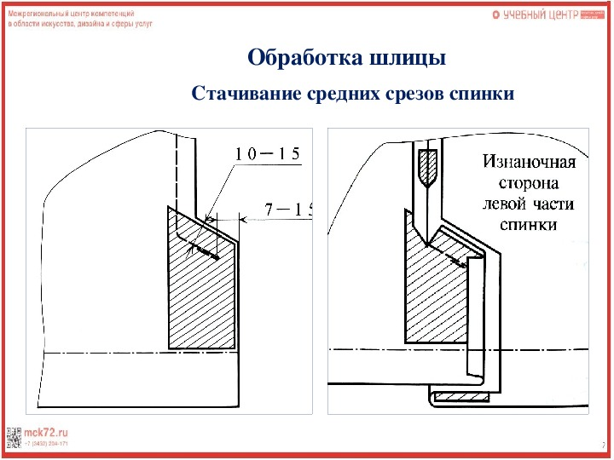

Технология обработки шлицы в изделиях с подкладкой

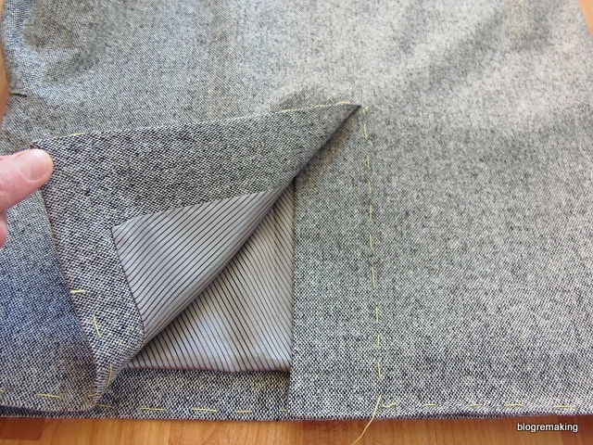
В этой статье мы рассмотрим технологию обработки шлицы и ее соединение с подкладкой.
Соединения подкладки с изделием достаточно сложная операция, а обработка шлицы в изделиях с подкладкой становится мучительно трудной, если впервые берешься за эту работу. Но выполнив обработку шлицы один-два раза, все становится более понятным и уже не кажется таким сложным.
Прежде чем мы перейдем к самой работе, давайте немного разберемся в теории.
Шлица представляет из себя разрез изделия, который обеспечивает свободу движения (иногда имеет декоративную функцию), и обрабатывается особым способом: обтачка одной половины шлицы отгибается по линии разреза на изнаночную сторону изделия, а вторая половина обтачки шлицы перекрывает ее. Таким образом, когда разрез раскрывается при движении, с лицевой стороны видна перекрывающая деталь обтачки шлицы.
Если же выполняется две шлицы и более, то с правой стороны правая деталь перекрывает левую, а с левой, наоборот, левая — правую.

Одна шлица может располагаться на серединной линии изделия спереди или сзади, может быть смещена в сторону от линии середины, а может располагаться в боковом срезе. В рукавах шлица обычно размещается в локтевом срезе.

Длина шлицы на прямую зависит от длины изделия и его модели. Как я уже говорила выше, шлица обрабатывается обтачкой, которая может быть и цельнокроеной с изделием, и отрезной.

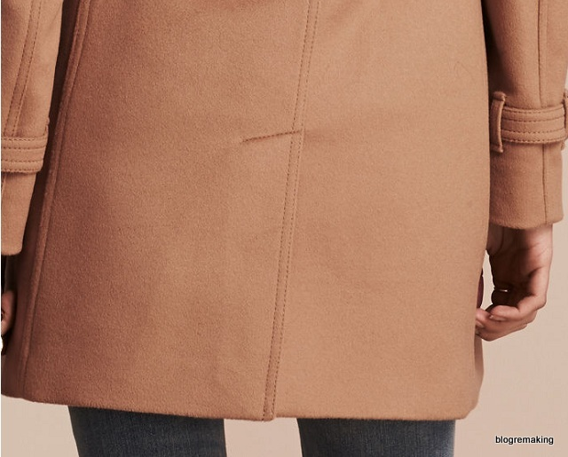
Если в изделии предусмотрена подкладка, то одна из деталей подкладки выкраивается по форме детали из основной ткани вместе с обтачкой шлицы. Эта деталь подкладки соединяется с деталью, обтачка которой перекрывает вторую половинку шлицы. Вторая деталь подкладки выкраивается без обтачки, а на участке разреза срезается длина и ширина обтачки шлицы. Эта деталь подкладки соединяется с деталью из основной ткани, на которой обтачка шлицы отгибается по линии разреза.

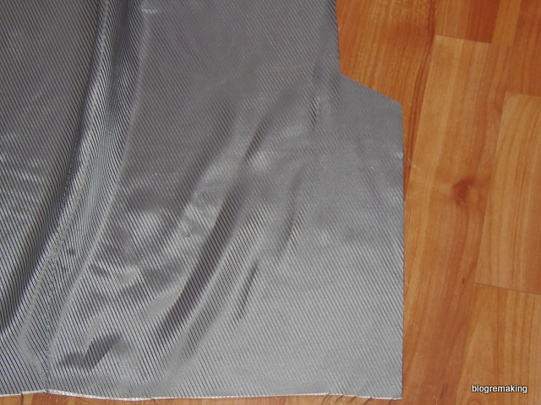
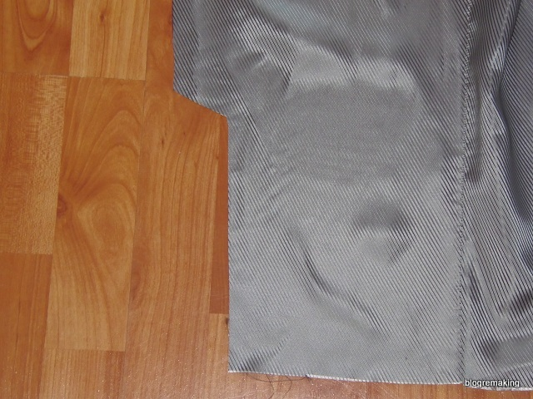
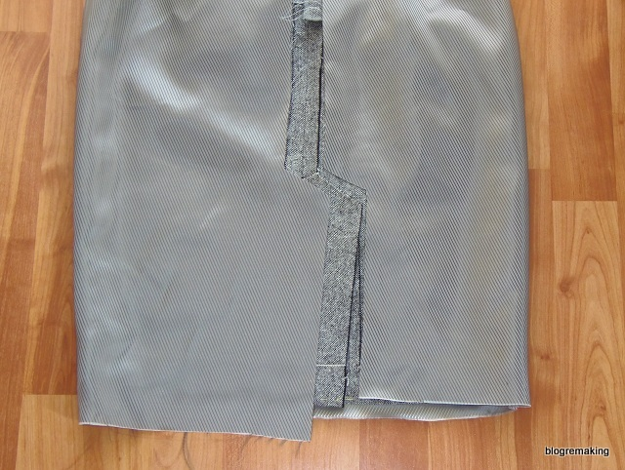
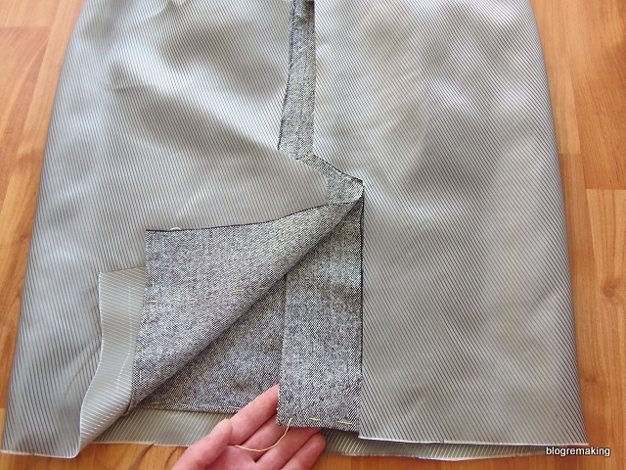
С теорией немного разобрались, теперь переходим к практике.
Обработка шлицы
В первую очередь обработаем шлицу на деталях из основной ткани. Для более тонких тканей обтачку необходимо укрепить клеевой тканью. Складываем детали лицевой стороной внутрь, уравниваем срезы и сметываем шов над шлицей и верхние срезы шлицы.
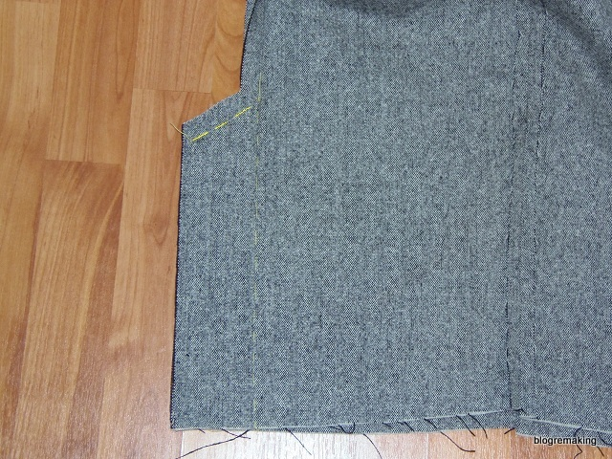
Прокладываем стачивающую строчку, оставляя нестаченными припуски обтачки по боковым срезам.
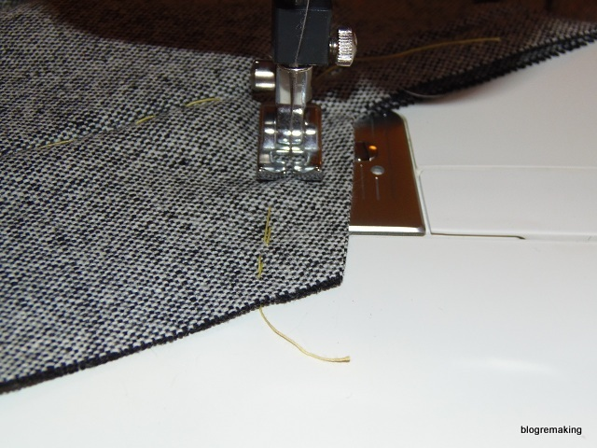
Обратите внимание, что припуски боковых срезов обтачки шлицы должны остаться нестаченными, к этим припускам мы будем притачивать детали подкладки.
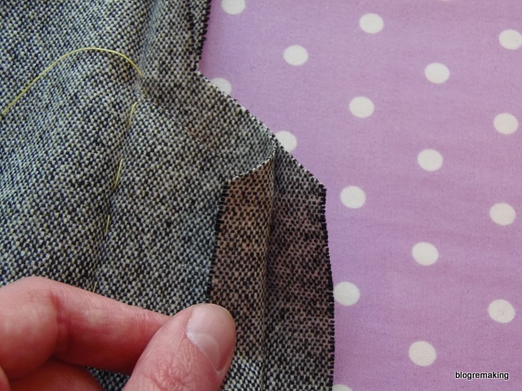
Утюжим швы на ребро и разутюживаем припуски шва над шлицей.
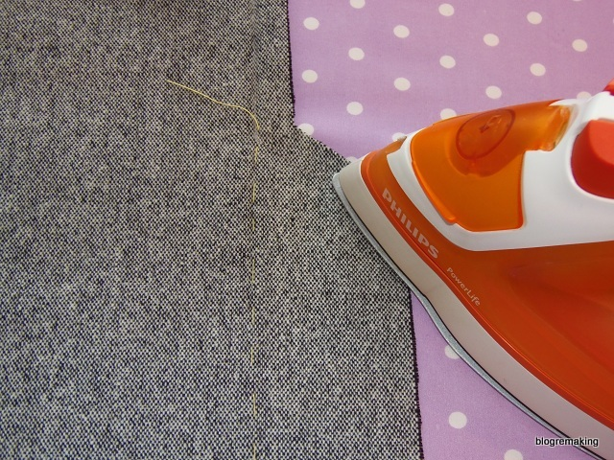
Обтачку левой детали отгибаем по линии разреза на изнаночную сторону и заутюживаем.
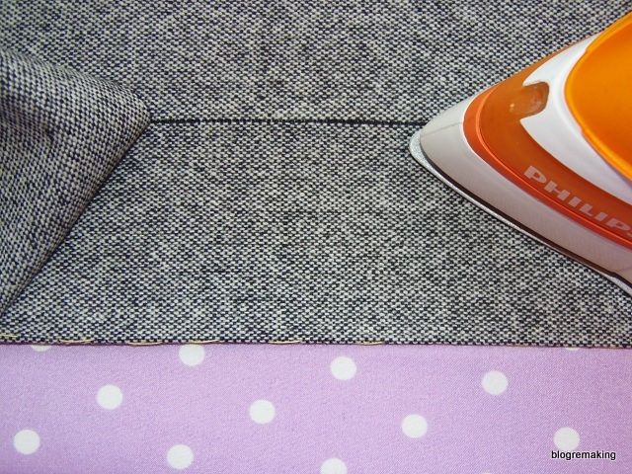
Обтачка правой детали шлицы у нас должна перекрывать обтачку левой детали, поэтому ее мы не заутюживаем, а оставляем как есть.
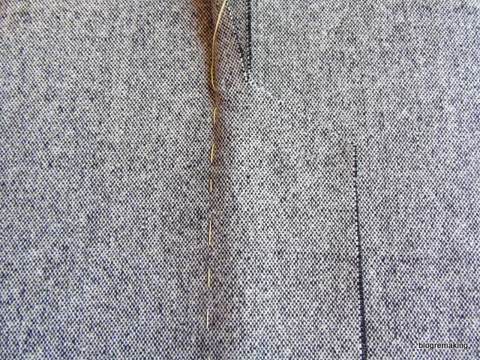
Но так как мы разутюжили припуски шва над шлицей, припуск правой шлицы встает на ребро. Для тонких тканей припуск можно аккуратно заутюжить, для более плотных тканей припуск необходимо надсечь к уголку.
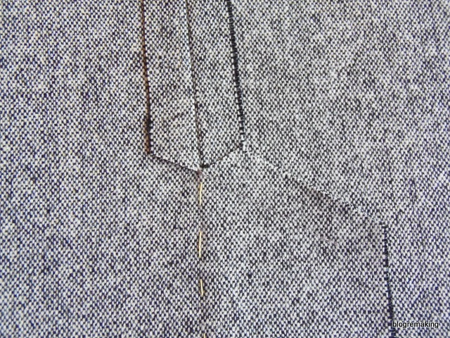
И вот, что у нас получилось с лицевой стороны, когда разрез закрыт.
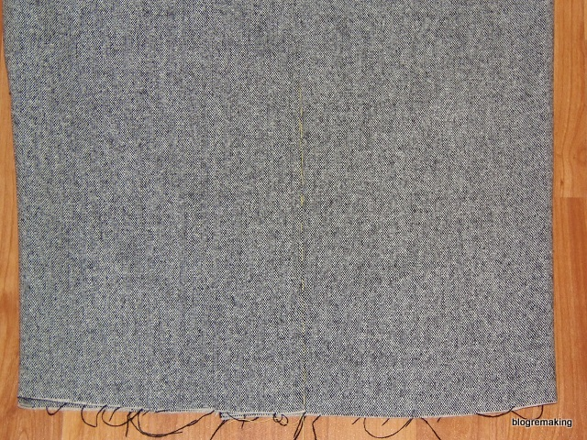
Раскрывая разрез, мы видим перекрывающую деталь обтачки шлицы.
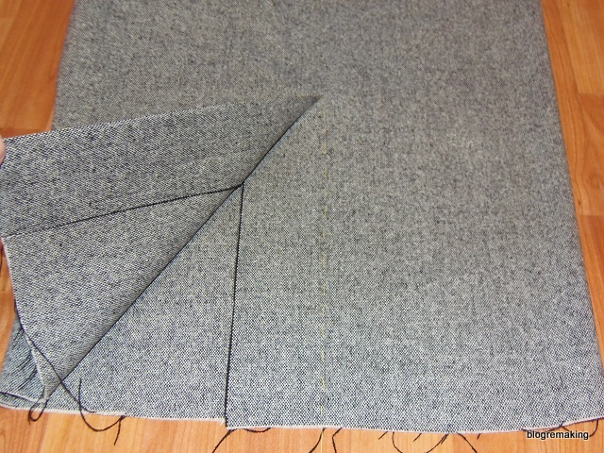
Вновь складываем детали из основной ткани лицевой стороной внутрь и сметаем детали обтачки по линии разреза вниз от стачивающего шва на 1-1,5см. Далее сметаем обтачку по верхнему срезу, прокладывая наметку параллельно стачивающей строчки на расстоянии 1-1,5см.
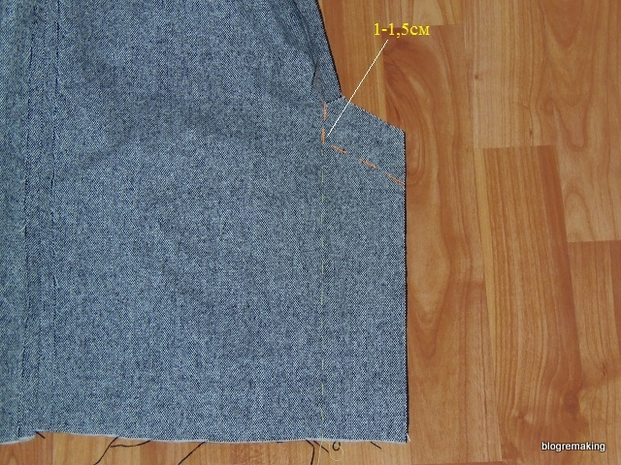
Проложим стачивающую строчку по наметке, вновь оставляя нестаченными припуски боковых срезов обтачки.
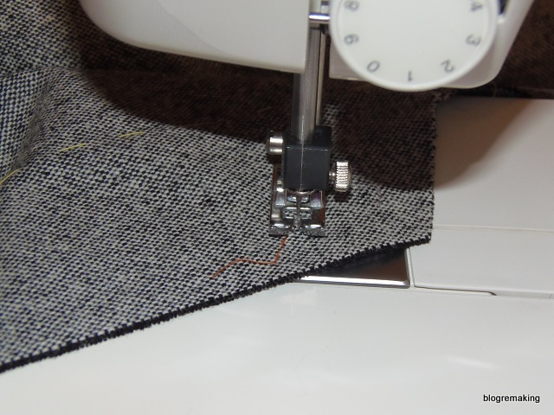
Утюжим швы и заутюживаем детали обтачки на сторону левой детали (с изнаночной стороны она находится по правую руку).
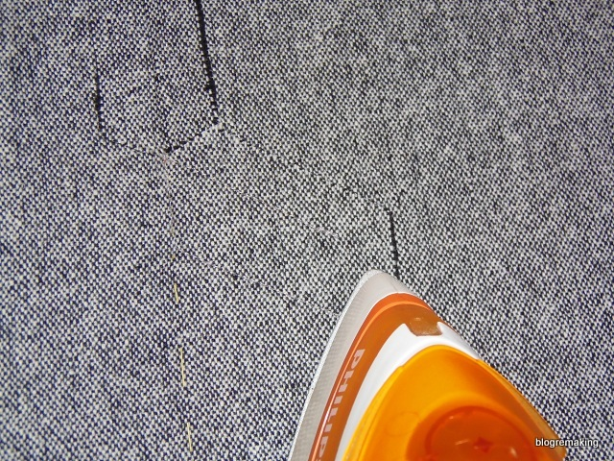
Обращаю внимание, что припуски боковых срезов обтачки у нас остаются нестаченными.
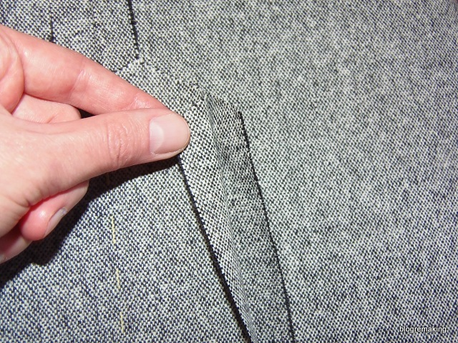
Теперь разложим детали на поверхности и сметаем или скрепим булавки разрез. А затем приметаем верхние срезы обтачки к левой детали изделия, прокладывая наметку строго по строчке, которую мы прокладывали во второй раз.
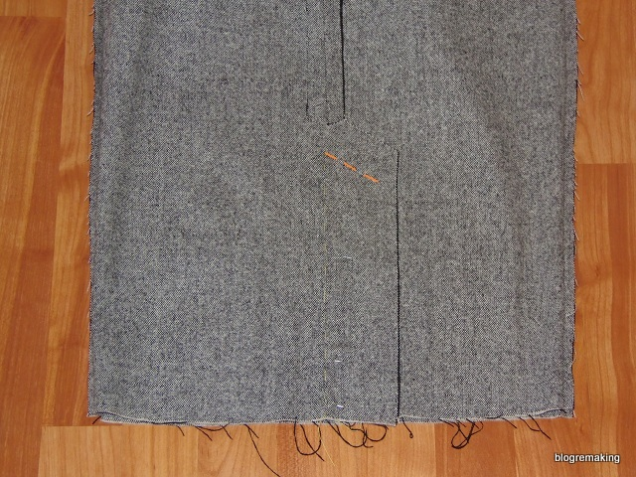
С лицевой стороны изделия у нас получилась вот такая наметка.
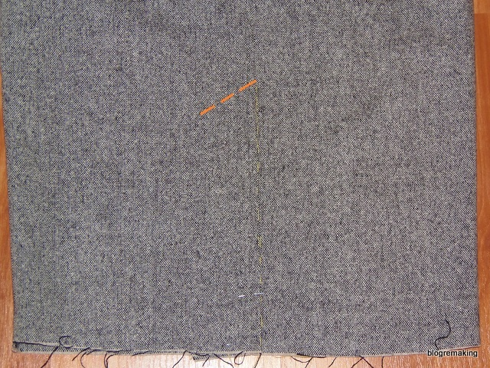
Притачиваем верхние срезы обтачки с лицевой стороны изделия строго по наметке. Стараемся прокладывать ровную и красивую строчку с аккуратными закрепками.
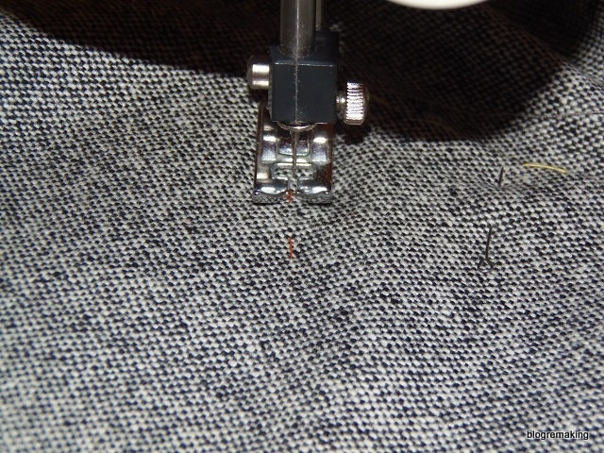
Убираем наметку, откалываем булавки и утюжим швы. Вот, что у нас получилось (правда, строчку на фото очень плохо видно).
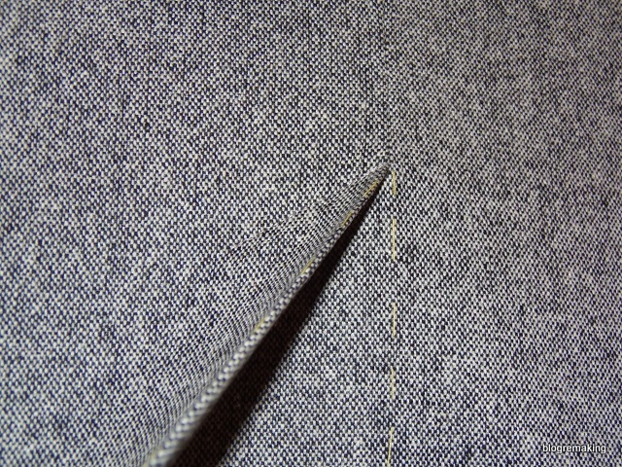
Если в изделии не предусмотрена подкладка, то боковые срезы обтачки обметывают и переходят к обработке линии низа изделия. В изделиях с подкладкой сразу переходят к обработке линии низа.
Припуски по нижнему срезу подгибаем на изнаночную сторону изделия и заутюживаем.
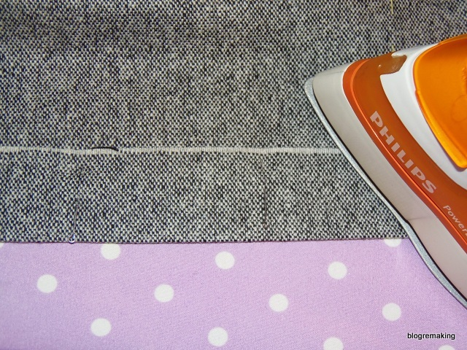
Со стороны перекрывающей обтачки припуск по линии низа просто подгибаем на изнаночную сторону,
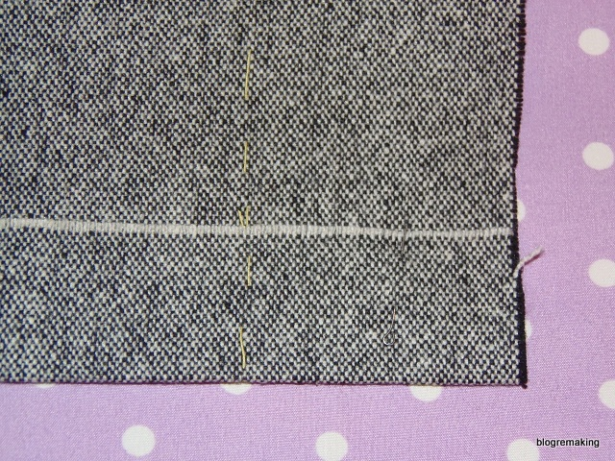
а со стороны отогнутой обтачки, припуск по линии низа подгибаем вместе с обтачкой.
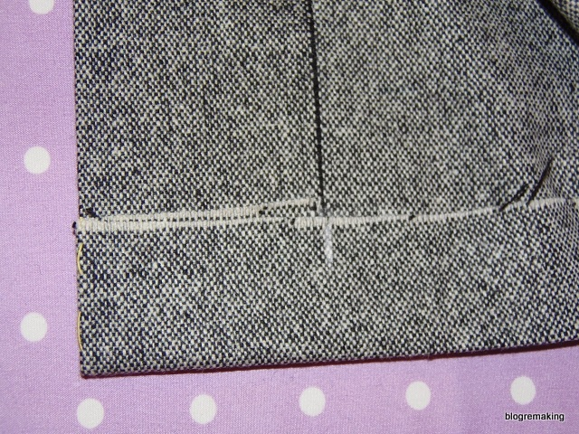
Теперь нам необходимо обработать уголок шлицы по линии низа. Для этого намелим отметки на припусках: на срезе обтачке отмечаем уровень подгибки линии низа, а на срезе линии низа отмечаем ширину подгибки обтачки (см. рис.).
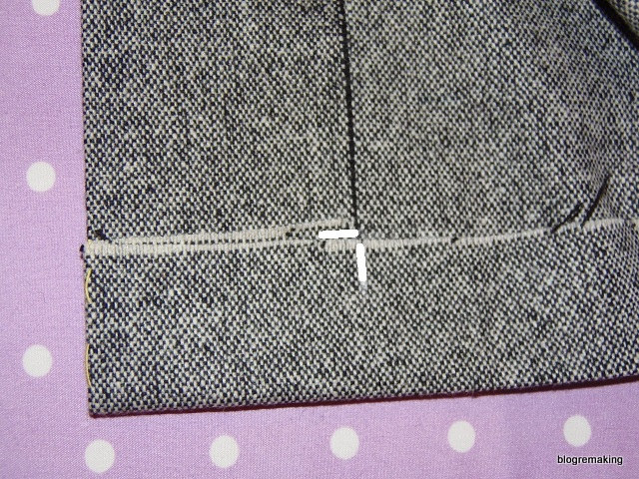
Теперь разворачиваем уголок и с изнаночной стороны изделия соединяем эти две отметки прямой линией, которая обязательно должна проходить через точку пересечения подгибки обтачки и линии низа. Эта точка является равноудаленной от наших отметок.
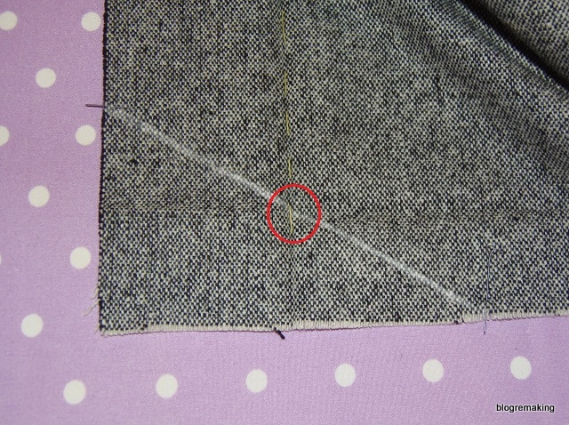
С изнаночной стороны детали перегнем наш уголок в точке пересечения подгибки, совместим намеченные точки и сметаем уголок по намеченной линии.
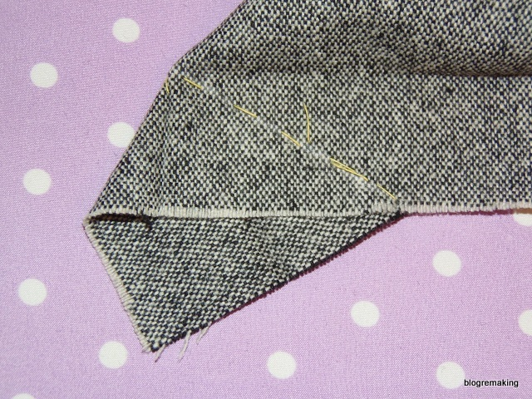
Наметка должна проходить с двух сторон уголка строго по намеченной линии.
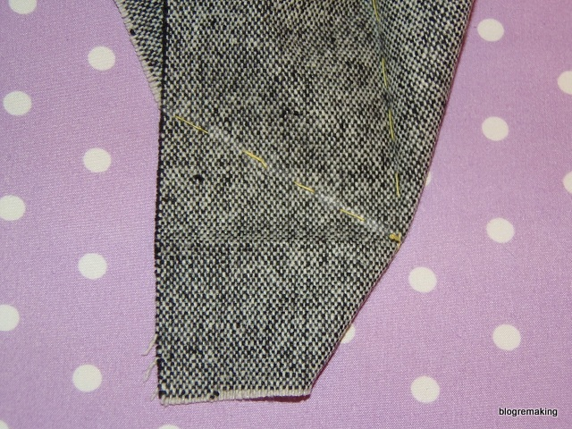
Стачиваем уголок по наметке,
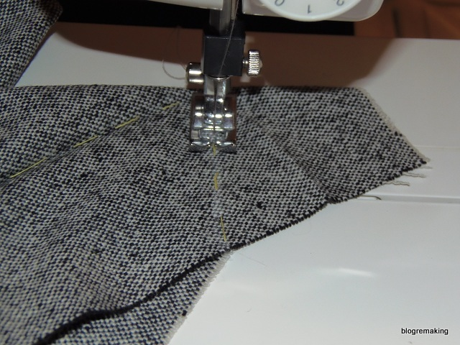
утюжим шов на ребро
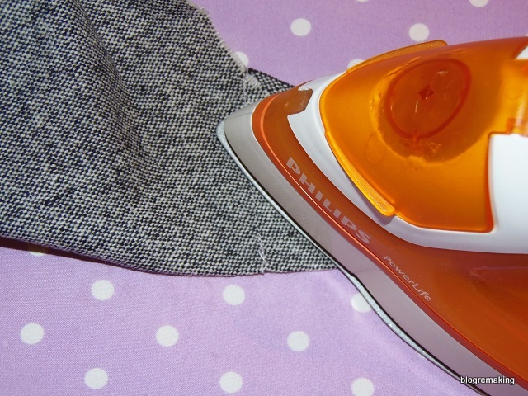
и срезаем ткань в уголке параллельно стачивающей строчке на расстоянии 0,7-1см от нее.
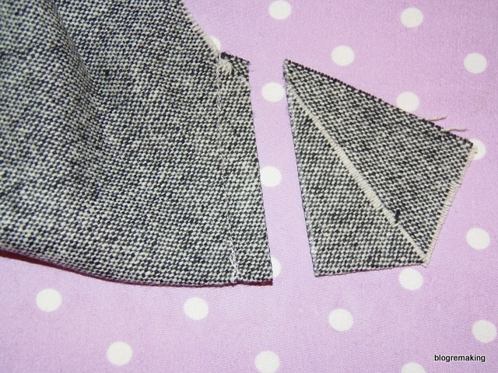
Теперь высекаем припуск в уголке,
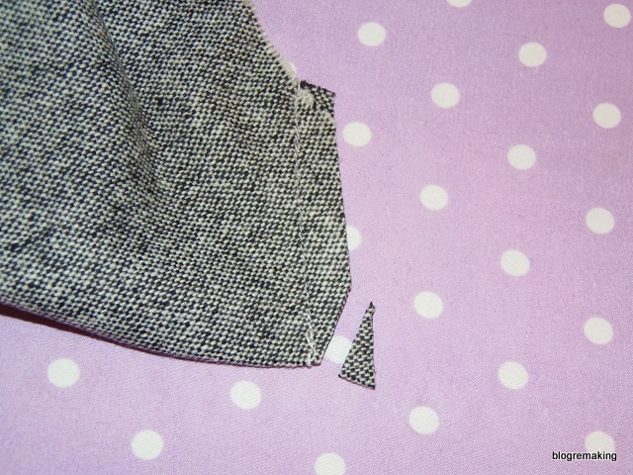
раскладываем стороны уголка по разные стороны от стачивающего шва и разутюживаем припуски.
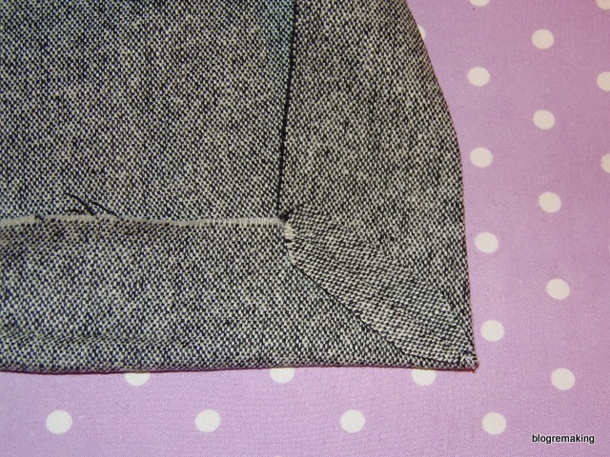
Выворачиваем наш уголок, расправляем, еще раз утюжим, и вот, какой обработанный уголок у нас получился.
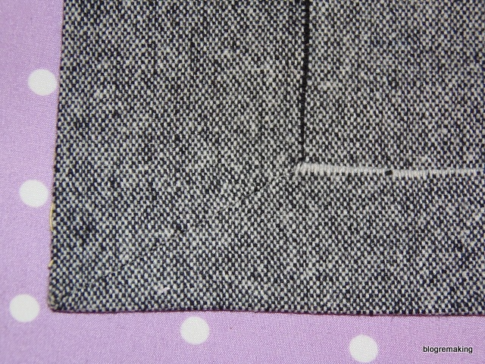
Обработка подкладки
Переходим к обработке подкладки. Сегодня мы рассмотрим пример с закрытой подкладкой, которая стачивается с изделием по линии низа.
Сложим детали подкладки лицевой стороной внутрь и сметаем шов над шлицей.
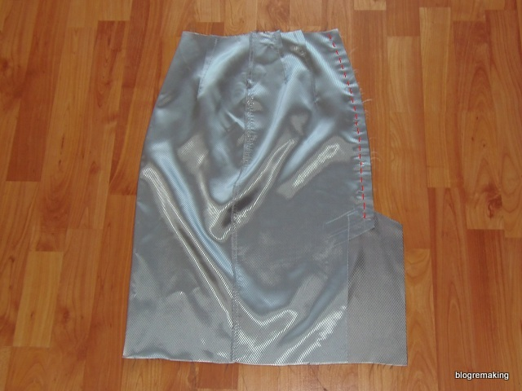
Обратите внимание, шов необходимо сметать до верхней линии обтачки (на детали, с которой мы срезали ширину обтачки), то есть припуск должен остаться несметанным.
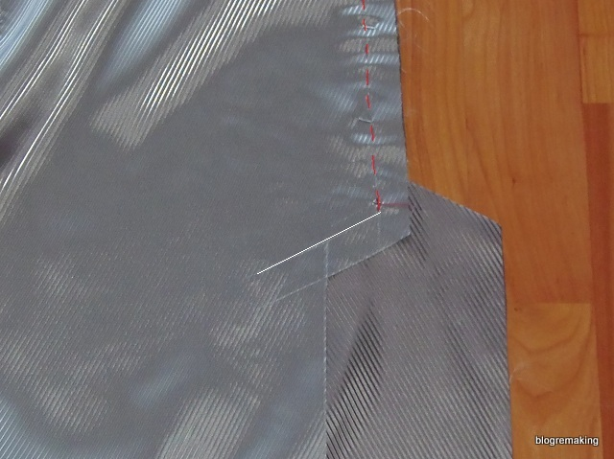
Стачиваем шов, оставляя припуск верхнего среза обтачки нестаченным.
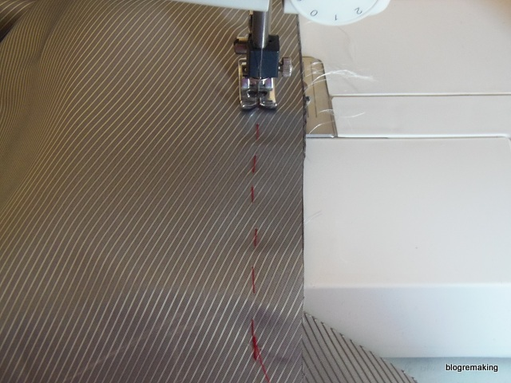
Утюжим шов на ребро, а припуски разутюживаем.
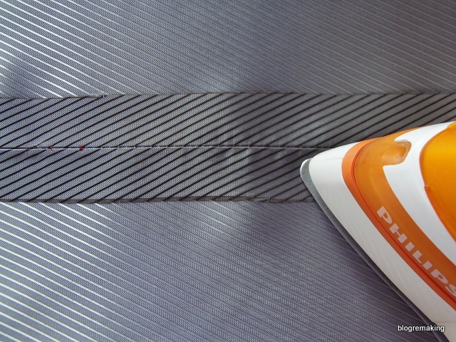
На детали подкладки с обтачкой надсечем припуск в уголке.
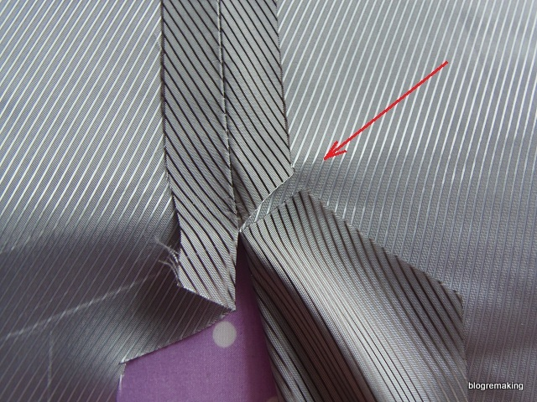
На детали без обтачки тоже надсечем припуск в уголке
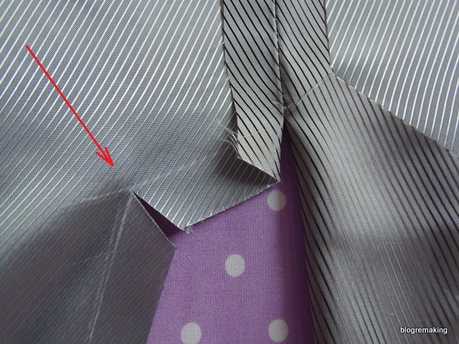
и надсечем припуск возле стачивающего шва. В последующем уголки припусков в этом месте можно будет высечь.
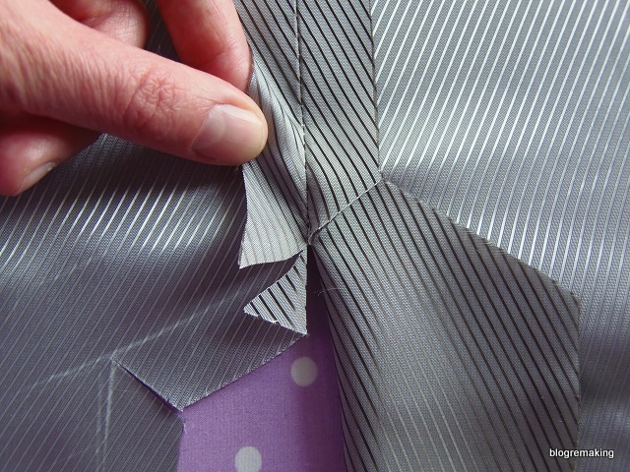
Теперь сметаем верхний срез обтачки, сложив детали лицевыми сторонами друг к другу. Припуск бокового среза обтачки оставляем несметанным.
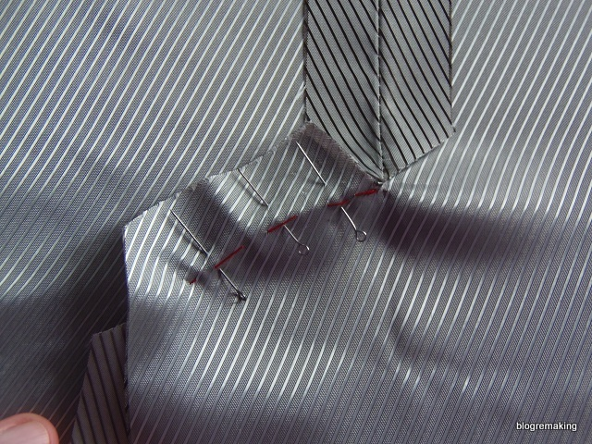
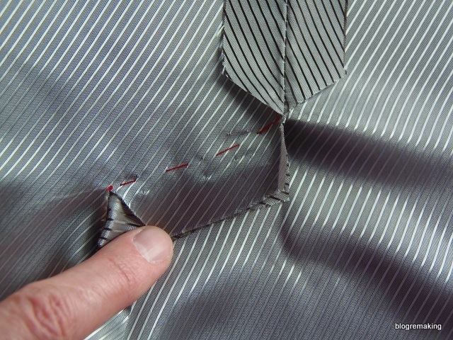
Стачиваем,
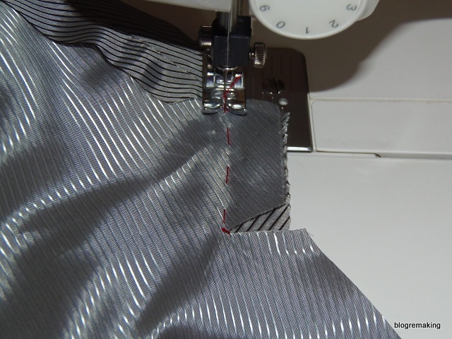
утюжим шов на ребро, а припуски заутюживаем кверху.
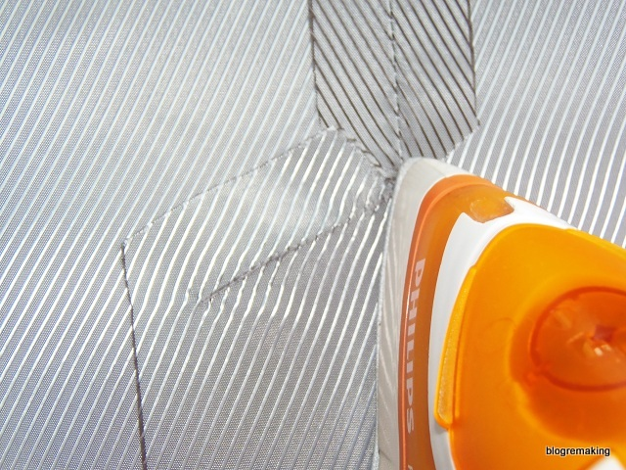
С лицевой стороны подкладки у нас получился вот такой разрез .
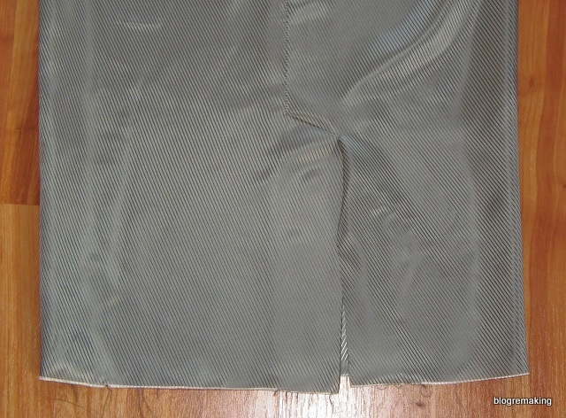
Обратите внимание — припуски боковых срезов обтачки не должны быть стаченными.
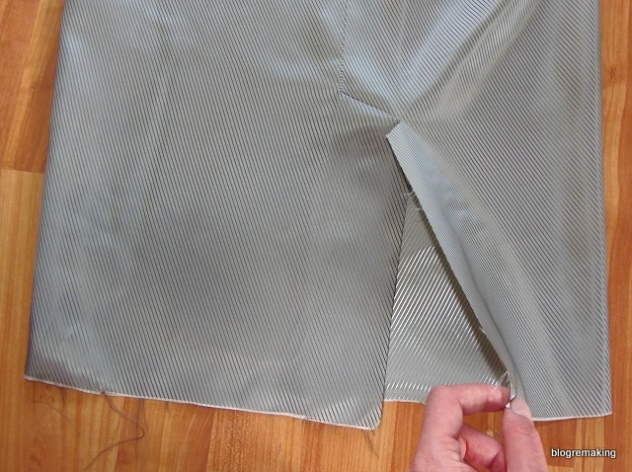
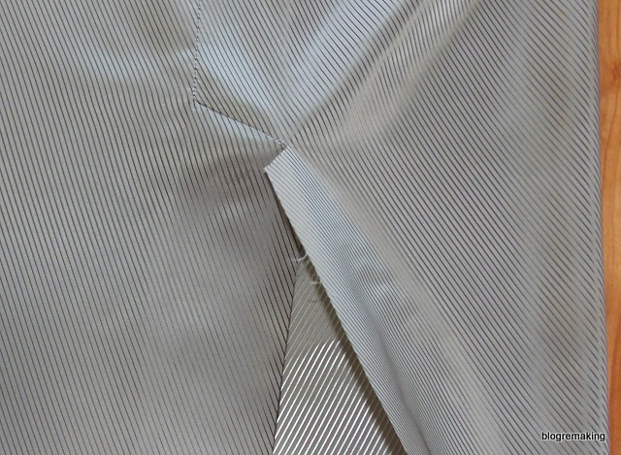
Соединяем изделие с подкладкой, совмещая серединные и боковые линии, и скалываем подкладку с изделием.
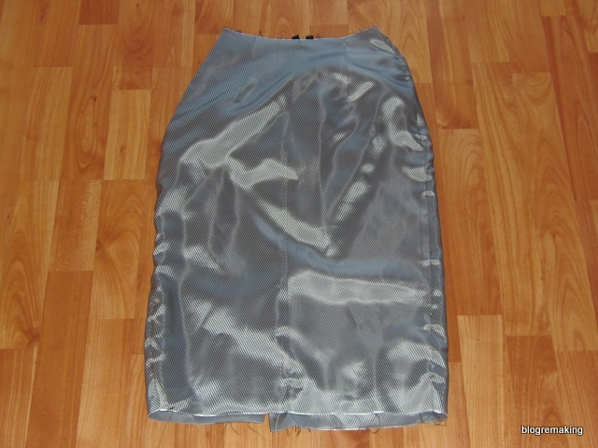
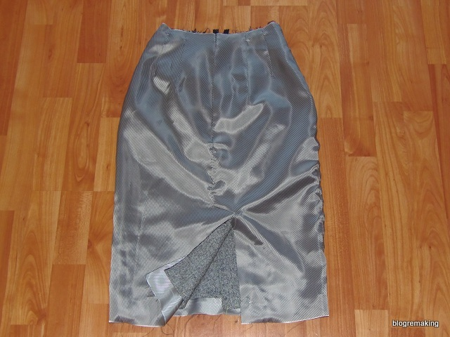
Припуски по линии низа подкладки подгибаем на ее изнаночную сторону таким образом, чтобы у нас образовалась небольшая мягкая из подкладки величиной 5-7мм, при этом расстояние от линии низа изделия до подогнутой подкладкой должно быть 2-3см.
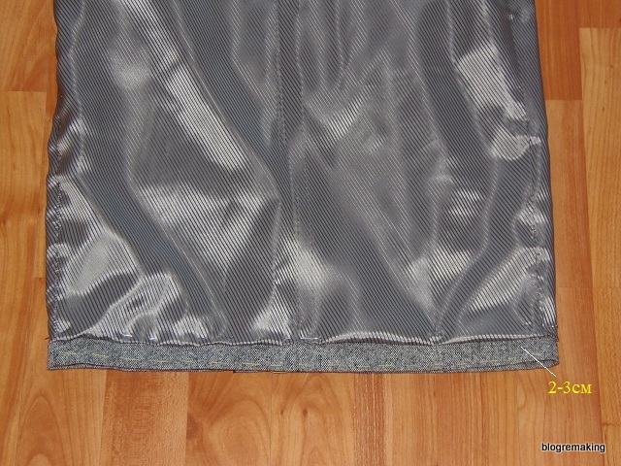
Теперь откалываем подкладку, оставляя сколотой только линию низа, выворачиваем подкладку на изнаночную сторону и сметываем детали по линии низа, отступая от среза основной ткани 1см.
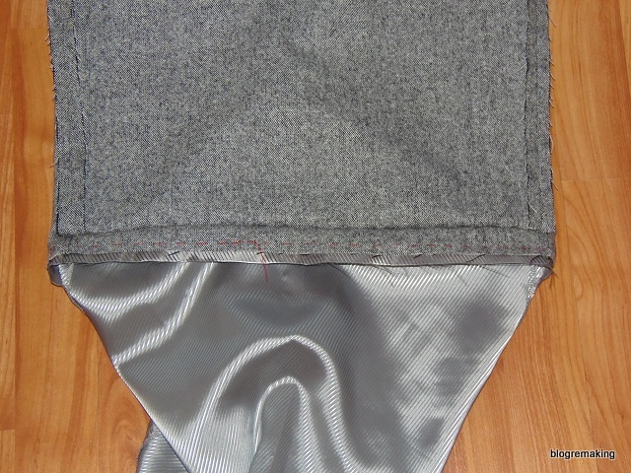
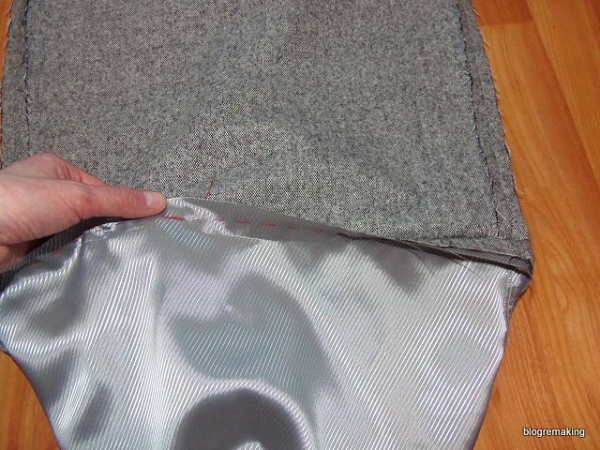
Стачиваем детали по линии низа. Со стороны перекрывающей обтачки линию низа стачиваем вместе с припусками боковых срезов.
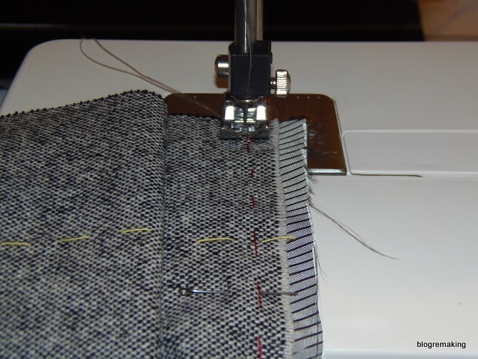
А вот со стороны подвернутой обтачки (где мы обрабатывали уголок), припуски боковых срезов обтачки оставляем нестаченными.
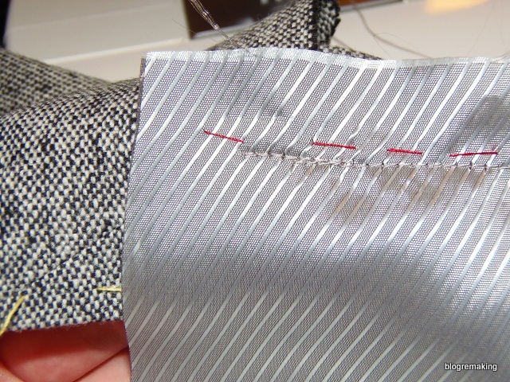
Утюжим шов на ребро.
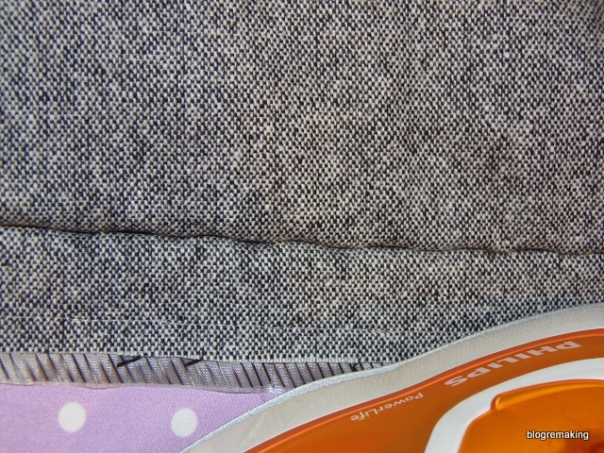
Сложим детали подкладки и детали из основной ткани лицевыми сторонами друг к дургу и сметаем их по боковым срезам обтачки шлицы. Так как по линии низа наша подкладка соединена с изделием с небольшим наплывом (мягкой складкой), эту складку необходимо заложить в боковом срезе обтачки подкладки с обоих сторон шлицы. Со стороны обработанного уголка боковые срезы обтачки сметываем до стачивающей строчки, проходящей по линии низа.
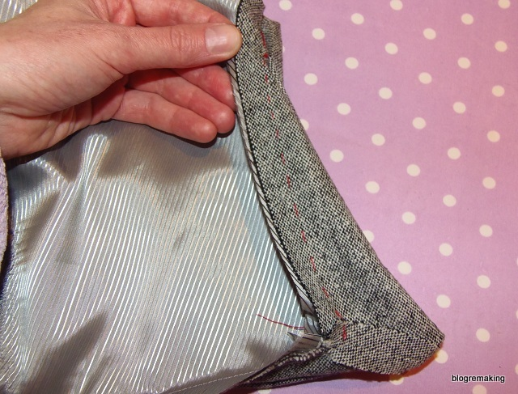
А стороны перекрывающей обтачки, сперва скалываем подкладку с изделием по боковому срезу. Отгибаем подгибку линии низа на сторону подкладки с сметывем боковые срезы вместе с подвернутой подгибкой.
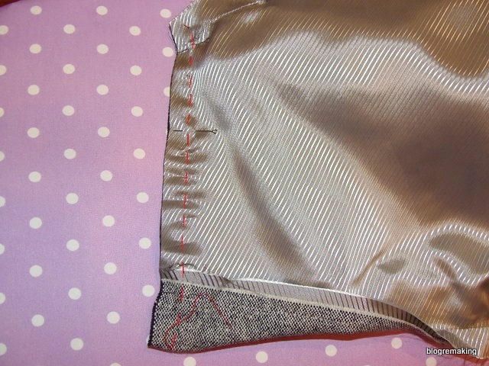
Стачиваем боковые срезы обтачки.
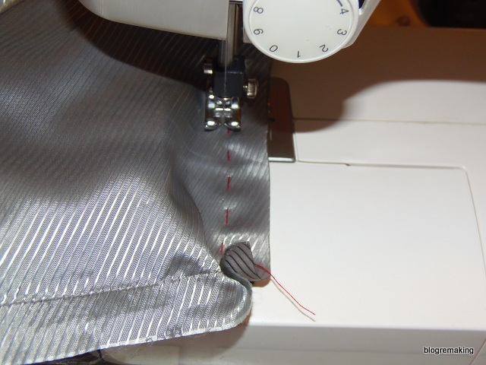
Утюжим швы.
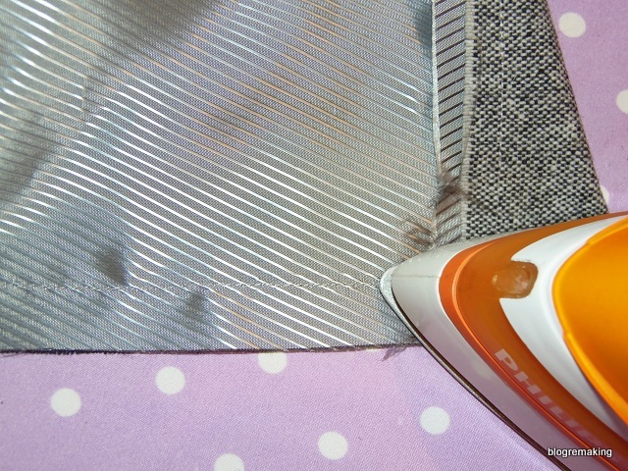
Со стороны обработанного уголка высекаем припуски подкладки в углке. С другой стороны, где мы подворачивали подгибку, мы высекаем припуск в уголке.
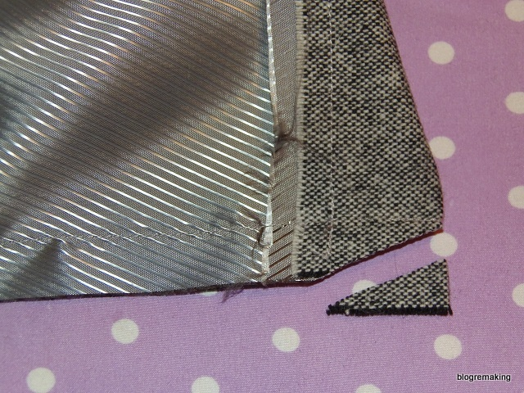
Теперь выворачиваем подкладку, расправляем уголки. Со стороны перекрывающей обтачки боковой шов обтачки можно выметать, образуя кант из основной ткани величиной 1-2мм, а затем проутюжить.
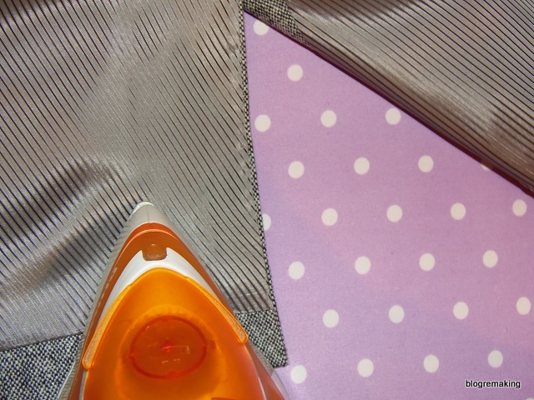
С другой стороны припуски бокового шва обтачки заутюживаем в сторону подкладки.
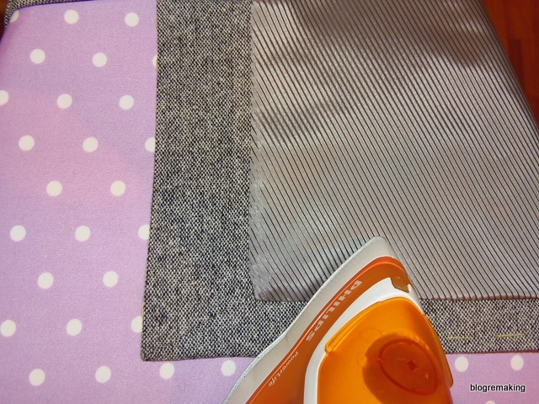
На этом обработка шлицы с подкладкой завершена. Вот, что у нас получилось с изнаночной стороны изделия
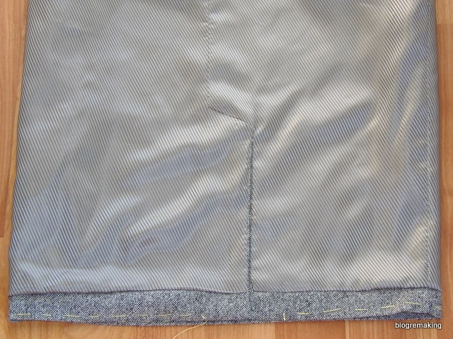
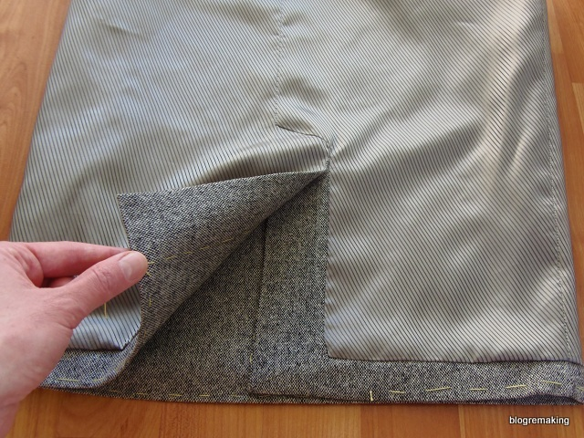
и с лицевой стороны.
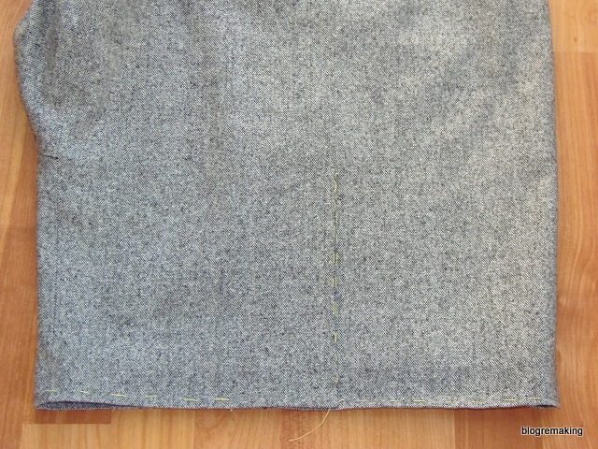
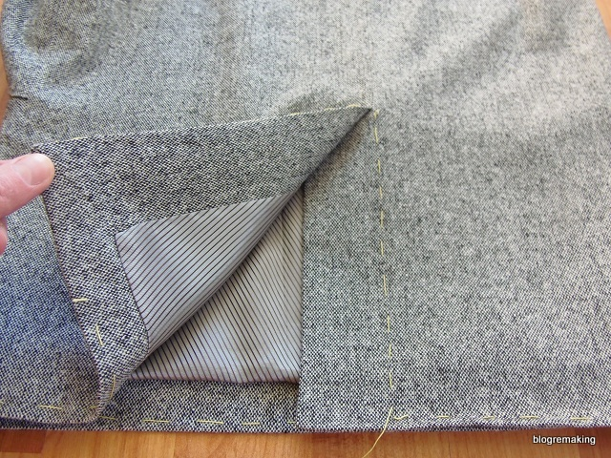
Терминология ручных работ
Терминология машинных операций

https://yandex.ru/video/preview/?filmId=4555231819585239222&from=tabbar&parent-reqid=1586803657200377-663139347981537516500324-production-app-host-vla-web-yp-322&text=инструкционно-технологическая+карта+обработка+шлицы+на+спинке+пальто
Обратная связь: rogognikova22@mail.ru

